Ответственность
за вовлечение несовершеннолетних в совершение суицидальных действий
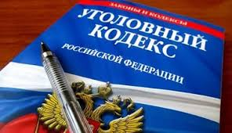
Необходимо помнить об ответственности за вовлечение несовершеннолетних в совершение суицидальных действий:
- уголовной ответственности подлежит лицо, достигшее ко времени совершения преступления 16-летнего возраста (ч.1 ст. 20 УК РФ);
- ст. 110 УК РФ «Доведение до самоубийства» предусматривает уголовную ответственность за доведение лица до самоубийства, в том числе в отношении несовершеннолетнего (путем угроз, жестокого обращения или систематического унижения человеческого достоинства потерпевшего в средствах массовой информации или информационно-телекоммуникационных сетях (включая сеть "Интернет"); наказывается лишением свободы на срок от восьми до пятнадцати лет);
- ст. 110.1. УК РФ «Склонение к совершению самоубийства или содействие совершению самоубийства» предусматривает уголовную ответственность за склонение к совершению самоубийства, в том числе в отношении несовершеннолетнего (путем уговоров, предложений, подкупа, обмана или иным способом (при отсутствии признаков доведения до самоубийства), содействие совершению самоубийства советами, указаниями в средствах массовой информации или информационно-телекоммуникационных сетях (включая сеть "Интернет"); наказывается лишением свободы на срок до четырех лет; деяния, повлекшие самоубийство или покушение на самоубийство несовершеннолетнего, наказываются лишением свободы на срок от шести до двенадцати лет;
-ст. 110.2. УК РФ «Организация деятельности, направленной на побуждение к совершению самоубийства» предусматривает уголовную ответственность за организацию деятельности, направленной на побуждение к совершению самоубийства путем распространения информации о способах совершения самоубийства или призывов к совершению самоубийства, с использованием средств массовой информации или информационно-телекоммуникационных сетей (включая сеть "Интернет"); наказывается лишением свободы на срок от пяти до пятнадцати лет;
- ст. 137. УК РФ «Нарушение неприкосновенности частной жизни» предусматривает уголовную ответственность за незаконное собирание или распространение сведений о частной жизни лица, составляющих его личную или семейную тайну, без его согласия либо распространение этих сведений в публичном выступлении, публично демонстрирующемся произведении или средствах массовой информации; наказываются штрафом в размере до двухсот тысяч рублей, либо лишением свободы на срок до двух лет;
- ч. 3 ст. 137. УК РФ предусматривает уголовную ответственность за незаконное распространение в средствах массовой информации или информационно-телекоммуникационных сетях информации, указывающей на личность несовершеннолетнего потерпевшего, не достигшего шестнадцатилетнего возраста, по уголовному делу, либо информации, содержащей описание полученных им в связи с преступлением физических или нравственных страданий, повлекшее причинение вреда здоровью несовершеннолетнего, или психическое расстройство несовершеннолетнего, или иные тяжкие последствия; наказывается штрафом в размере от ста пятидесяти тысяч до трехсот пятидесяти тысяч рублей, либо лишением свободы на срок до пяти лет;
- ст. 282. УК РФ «Возбуждение ненависти либо вражды, а равно унижение человеческого достоинства» предусматривает уголовную ответственность за действия, направленные на унижение достоинства человека по признакам пола, расы, национальности, принадлежности к какой-либо социальной группе, совершенные с использованием средств массовой информации либо информационно-телекоммуникационных сетей, включая сеть "Интернет", лицом после его привлечения к административной ответственности за аналогичное деяние в течение одного года; наказывается штрафом в размере от трехсот тысяч до пятисот тысяч рублей, либо лишением свободы на срок от двух до пяти лет.
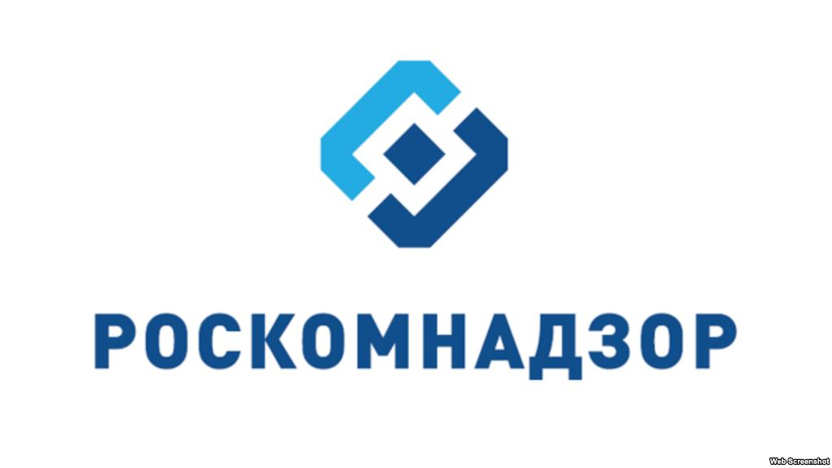
Запреты в сфере обеспечения защиты персональных данных закреплены в Федеральном законе от 27.07.2006 № 149-ФЗ "Об информации, информационных технологиях и о защите информации".
Роскомнадзор принимает сообщения от граждан, юридических лиц, индивидуальных предпринимателей, органов государственной власти, органов местного самоуправления о наличии на страницах сайтов в сети Интернет противоправной информации посредством сайта http://eais.rkn.gov.ru/feedback/.

